

PLAN DE GESTIÓN INTEGRAL DE RESIDUOS PELIGROSOS PGI-RESPEL, SEDES OPERATIVA Y ADMINISTRATIVA UAERMV

Bogotá, D.C.,
2023

Contenido

Introducción 4
Marco teórico 4
1. Componente No. 1- Prevención y minimización 5
1.1 Objetivos 5
1.2 Meta 5
1.3 Identificación de residuos peligrosos generados en la Entidad 5
1.4 Clasificación e identificación de características de peligrosidad 6
1.5 Cuantificación de la generación de residuos peligrosos 7
1.6 Alternativas de Prevención y Minimización 10
2. Componente No. 2 - Manejo interno ambientalmente seguro 11
2.1 Objetivos 11
2.2 Metas 12
2.3 Manejo Interno de RESPEL 12
2.4 Rotulado de los RESPEL 13
2.5 Medidas de Contingencia 18
2.6 Medidas para la entrega de residuos al transportador 23
3. Componente No.3. manejo externo ambientalmente seguro 27
3.1 Objetivo 28
3.2 Meta 28
3.3 Gestión de residuos sólidos en frentes de obra 28
4. Componente No. 4 programa de sensibilización 29
4.1 Personal responsable de la coordinación y operación del plan de gestión integral de RESPEL 29
4.2 Sensibilizaciones para la implementación del plan 30
4.3 Alcance 31
4.4 Seguimiento y evaluación del plan 31
5. Anexos 32

Listado de tablas

Tabla 1 Identificación de fuentes generadoras 6
Tabla 2 Clasificación de residuos peligrosos y su gestión 6
Tabla 3 Cantidad de residuos peligrosos generados por tipo durante el año 2022 7
Tabla 4 Calculo de media móvil sede operativa, año 2022 8
Tabla 5 Calculo de media móvil sede administrativa, año 2022 9
Tabla 6 Acciones tomadas para la prevención y minimización de la generación de RESPEL 10
Tabla 7 Registro fotográfico envasado de RESPEL UAERMV 12
Tabla 8 Registro fotográfico caja de cierre hermético 13
Tabla 9 Rótulos y etiquetas a adoptar de acuerdo a la clase de RESPEL 13
Tabla 10 Registro fotográfico almacenamiento aceite usado 16
Tabla 11 Registro fotográfico residuos debidamente embalados 16
Tabla 12 Instrucciones para el transporte de RESPEL 24
Tabla 13.Registro fotográfico contenedor acomodado en el vehículo 26
Tabla 14 Registro fotográfico Kit de atención a emergencias 27
Tabla 15 Directorio contactos de emergencia 27
Tabla 16 Gestión Externa de RESPEL 28
Tabla 17 Personal responsable de la operación del Plan RESPEL 29
Tabla 18 Registro fotográfico de sensibilizaciones realizadas 30
Tabla 19 Registro fotográfico atención a derrame de hidrocarburo 32

Listado de ilustraciones

Ilustración 1 Diagrama de generación de residuos peligrosos 5
Ilustración 2 Media móvil RESPEL generados por la UAERMV 2022- Sede Operativa 9
Ilustración 3 Media móvil RESPEL generados por la UAERMV 2022- Sede Administrativa 10
Ilustración 4 Rotulo a colocar en los envases con residuos peligrosos 15
Ilustración 5 Flujograma instrucciones para el almacenamiento de RESPEL 19
Ilustración 6 Flujograma instrucciones de contingencia en caso de colmatación en el almacenamiento de RESPEL 20
Ilustración 7 Flujograma instrucciones de contingencia en caso de derrame en el almacenamiento de RESPEL 21
Ilustración 8 Flujograma instrucciones de contingencia en caso de ignición en el almacenamiento de RESPEL 22
Ilustración 9 Flujograma instrucciones de contingencia en caso de sismo en el almacenamiento de RESPEL 23
Ilustración 10 Ruta de transporte de RESPEL desde sede Administrativa a Sede Operativa 25
Ilustración 11 Ruta de transporte de RESPEL desde sede Operativa a zona participe de la Jornada reciclaton 25
Ilustración 12 Ruta de transporte de RESPEL desde sede Operativa a zona participe de la Jornada reciclaton 26
Ilustración 13 Formato verificación de buenas prácticas ambientales - GAM-FM-012 31

Introducción

La generación de residuos peligrosos en la Entidad representa una consecuencia significativa tanto al ambiente como a la salud de quienes manipulan estos residuos; dichos residuos se generan por la ejecución de actividades, servicios y procesos productivos misionales de la Entidad, los cuales aportan al desarrollo económico del Distrito Capital y del país. Los riesgos que representan los RESPEL, se definen de acuerdo a las características peligrosidad y propiedades de los mismos, los cuales pueden desencadenar en afectaciones a la salud por bioacumulación, cáncer, daño a nivel cerebral, a los sistemas digestivo, respiratorio, entre otros y a nivel de los recursos naturales por contaminación del agua, el suelo y el aire.

La gestión integral de los residuos peligrosos debe estar orientada principalmente hacia la prevención de la generación del residuo y en su defecto a la reducción de la cantidad generada, buscando la preservación de la salud y del ambiente, tal y como lo establece en Ministerio de Ambiente en su Decreto 4741 de 2005 “Por el cual se reglamenta parcialmente la prevención y manejo de los residuos o desechos peligrosos generados en el marco de la gestión integral”.

En mayo del 2020 fue aprobado el Plan de Desarrollo “Un nuevo contrato social y ambiental para la Bogotá del Siglo XXI 2020-2024”, donde se establece el Propósito número 5 que busca: “Construir Bogotá-Región con Gobierno Abierto, transparente y ciudadanía consciente", para lograr Incrementar la efectividad de la Gestión Pública distrital y local con el programa de Gestión pública efectiva del que se origina el Proyecto de Inversión 7859 - Fortalecimiento Institucional y donde la Entidad aporta al cumplimiento de las siguientes metas: I) Aumentar en 5 puntos el Índice de Desempeño Institucional para las Entidades del Sector Movilidad, en el marco de las políticas de MIPG y II) Aumentar el índice de satisfacción al usuario de las Entidades del Sector Movilidad en 5 puntos porcentuales. Este proyecto busca incrementar el cumplimiento de las políticas que componen el MIPG para el mejoramiento de la gestión interna, el fortalecimiento de los procesos y la satisfacción de los grupos de valor.

Uno de los componentes de este proyecto está relacionado con la implementación del Plan Institucional de Gestión Ambiental PIGA, orientado entre otros al fortalecimiento institucional a través del mejoramiento de las condiciones ambientales de la Entidad en todos los procesos y procedimientos, logrando un buen nivel de desempeño institucional.

En este documento se proponen diferentes alternativas de minimización que permitirán la Gestión Integral de los Residuos Peligrosos, generados durante el proceso productivo, mediante la adopción de metas y compromisos que tras su implementación conducirán a la optimización de las actividades y procesos desarrollados por la Entidad y enfocados al manejo ambientalmente responsable y con estrategias de sostenibilidad ambiental.

Marco teórico

El Plan de Gestión Integral de RESPEL, además de ser una obligación legal, constituye una herramienta de planificación aplicable a todo aquel que genere este tipo de residuos, permitiéndole dar cumplimiento a lo establecido en el Decreto 4741 del 30 de diciembre de 2005. El Plan tiene como fin, establecer las herramientas de gestión que permiten a los generadores conocer y evaluar sus RESPEL, (tipos y cantidades) y las diferentes alternativas de prevención y minimización de impactos negativos.

Por otra parte, el PGI-RESPEL permite mejorar la gestión y asegurar que el manejo de estos residuos se realice de una manera ambientalmente razonable, con el menor riesgo posible, procurando la mayor efectividad económica, social y ambiental, en concordancia con la Política y las regulaciones sobre el tema. Igualmente, su implementación permite avanzar en la optimización de actividades, procesos y en la reducción de costos de funcionamiento y operación.

Componente No. 1- Prevención y minimización

1.1 Objetivos

- Definir y clasificar el tipo de residuos que se generan en la Entidad.
- Establecer medidas de gestión que permitan prevenir y minimizar los impactos al ambiente y la salud humana que se puedan derivar de la generación y el manejo de los residuos peligrosos.

1.2 Meta

- Generar el 100% de la clasificación cualitativa y cuantitativa de los RESPEL generados en la UMV.

1.3 Identificación de residuos peligrosos generados en la Entidad

A continuación, se describen las fuentes de generación de residuos peligrosos de acuerdo a las actividades desarrolladas en la UAERMV.

Ilustración 1 Diagrama de generación de residuos peligrosos
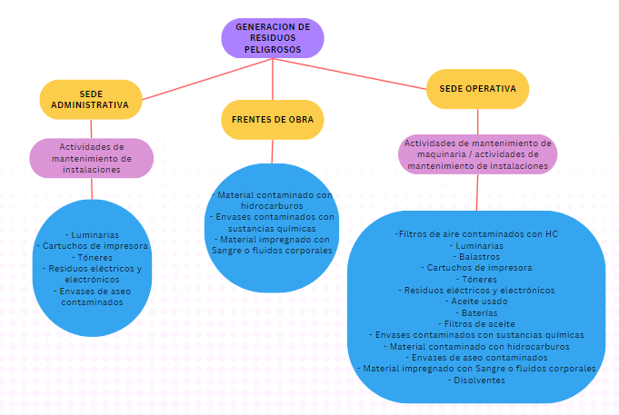
Fuente: Elaboración propia

Como se muestra en la ilustración 1, se identifican tres fuentes generadoras de residuos peligrosos: sede Administrativa, sede Operativa y frentes de obra.

Tabla 1 Identificación de fuentes generadoras
ACTIVIDAD DEL PROCESO | ACTIVIDAD | RESIDUO | ASPECTO AMBIENTAL ASOCIADO | POSIBLE IMPACTO  AMBIENTAL
Mantenimiento Maquinaria | Cambio de aceite | Aceite usado | Derrame de aceite  usado  Trapos impregnados  de aceite | Contaminación del suelo  Contaminación  Cruzada
Mantenimiento Maquinaria | Cambio de baterías plomo- acido | Baterías plomo-acido | No se presentan baterías al momento de la visita | Contaminación del suelo  Contaminación del agua
Mantenimiento Maquinaria | Cambio de filtros | Filtros | Filtros dispuestos en el piso | Contaminación del suelo
Mantenimiento Maquinaria | Lavado del vehículo | Agua con residuos de hidrocarburos | Descarga de agua de lavado de vehículos y subproductos | Contaminación del suelo  Contaminación del Recursos hídrico
Mantenimiento de instalaciones | Mantenimiento iluminación | Luminarias | Generación de luminarias | Contaminación del aire
Mantenimiento de instalaciones | Mantenimiento impresoras/ fotocopiadoras | Tóneres | Generación de residuos | Contaminación de suelo y agua
Mantenimiento y conservación de vías | Limpieza de equipos | Solidos contaminados con HC | Generación de residuos | Contaminación de suelo
Mantenimiento y conservación de vías | Cambio de EPP | Sólidos contaminados con HC | Generación de residuos | Contaminación de suelo
Accidentes Laborales | Cumplimiento de las labores | Material impregnado con Sangre o fluidos corporales | Generación de Residuos | Contaminación del suelo y del agua
Fuente: Elaboración propia

1.4 Clasificación e identificación de características de peligrosidad

Teniendo en cuenta las hojas de seguridad de los productos adquiridos por la Entidad, se pudo identificar la generación de los siguientes residuos, con su clasificación de acuerdo al Anexo del Decreto 4741 de 2005.

Tabla 2 Clasificación de residuos peligrosos y su gestión
RESIDUOS PELIGROSOS | CLASIFICACIÓN | GESTIÓN
Aceites usados (residuos peligrosos) | Y9 | Aprovechamiento
Baterías plomo-acido en desuso  (Programa Pos-Consumo) | Y31 | Aprovechamiento / tratamiento
Baterías AA y AA en desuso  (Programa Pos-Consumo) | Y31 | Aprovechamiento / tratamiento
Filtros de aceite y de combustible usados | NA | Aprovechamiento / disposición final
Filtros de aire usados en motores | Y9-Y6 | Aprovechamiento / disposición final
Luminarias en desuso (Programa Pos-consumo) | Y29-A1030 | Aprovechamiento
Tóner (Programa Pos-Consumo) | Y12-A4070 | Aprovechamiento
Residuos de Aparatos Eléctricos y Electrónicos – RAEE | A1020  A1180 | Aprovechamiento
Sólidos contaminados con hidrocarburos | Y9 | Disposición final
Solidos contaminados con sustancias químicas | A4060 | Disposición final
Residuos contaminados con emulsión asfáltica | A3200 | Disposición final
Mezclas y emulsiones de desechos de aceite y agua o de hidrocarburos y agua | Y9 | Disposición final
Desechos de asfalto con contenido de alquitrán resultantes de la construcción y el mantenimiento de carreteras | A3200 | Disposición final
Residuos Hospitalarios | Y1 | Disposición final
Fuente: Elaboración propia

1.5 Cuantificación de la generación de residuos peligrosos

Por medio del formato Registro mensual de generación de RESPEL (GAM-FM-007) y el formato registro de movimientos de RESPEL en el sitio de almacenamiento (GAM-FM-010), se procede a efectuar la cuantificación de los residuos peligrosos generados durante el año 2022.

Tabla 3 Cantidad de residuos peligrosos generados por tipo durante el año 2022
ESTADO | RESIDUOS PELIGROSOS | CANTIDAD (KG) / AÑO | OBSERVACIÓN
Liquido | Aceites usados (residuos peligrosos) | - | Procedentes de mantenimiento de equipos
Liquido | Aceite Vegetal Usado ( AVU) | 6,60 | Procedente de actividades de Casino
Sólido | Filtros de aceite y de combustible usados | 0 | Procedentes de mantenimiento de equipos
Sólido | Luminarias en desuso | 137,5 | Se cuenta con luminarias de alta duración LED en 100% de las áreas
Sólido | Tóneres (Programa Pos-Consumo) | 284,8 | Generados por las impresoras propias de la Entidad, las demás son devueltas posconsumo.
Sólido | Residuos de Aparatos Eléctricos y Electrónicos – RAEE | 838 | Residuos de repuestos de maquinaria y equipo
Sólido | Baterías | 675 | Se pueden generar eventualmente
Sólido | Pilas AA y AAA | 0 | Se pueden generar eventualmente
Sólido | Sólidos impregnados con hidrocarburos | 878 | Elementos que son utilizados para limpieza ó almacenamiento temporal de HC o fuentes de HC
Sólido | Solidos contaminados con sustancias químicas | 71 | Generados en frentes de obra, solventes de pintura de demarcación eventualmente
Sólido | Desechos de asfalto con contenido de alquitrán resultantes de la construcción y el mantenimiento de carreteras | 0 | Se tiene contemplado por que eventualmente se puede generar en frentes de obra
TOTAL RESPEL GENERADOS 2022 |  | 2981
Fuente: Elaboración propia

En las tablas 2 y 3, se puede ver el tipo de residuo que peligroso genera la Entidad; a este se le asigna un código según el Decreto 4741 del 2005. Las cantidad de residuos se gestionan de forma ambientalmente segura ya que como se muestra en las tablas algunos de los RESPEL tienen un programa especial desarrollado por la Secretaria de Ambiente denominado “Pos-Consumo”, el cual se caracteriza por disponer de manera adecuada los RESPEL generados por las distintas actividades de las empresas y/o Entidades distritales.

1.5.1 Media Móvil

De conformidad con el Decreto 4741 de 2005 “(…) los generadores de residuos o desechos peligrosos están obligados a inscribirse en el Registro de Generadores de la autoridad ambiental competente de su jurisdicción, teniendo en cuenta las siguientes categorías y plazos:

- Categorías:

- Gran Generador. Persona que genera residuos o desechos peligrosos en una cantidad igual o mayor a 1,000.0 kg/mes calendario considerando los períodos de tiempo de generación del residuo y llevando promedios ponderados y media móvil de los últimos seis (6) meses de las cantidades pesadas;
- Mediano Generador. Persona que genera residuos o desechos peligrosos en una cantidad igual o mayor a 100.0 kg/mes y menor a 1,000.0 kg/mes calendario considerando los períodos de tiempo de generación del residuo y llevando promedios ponderados y media móvil de los últimos seis (6) meses de las cantidades pesadas;
- Pequeño Generador. Persona que genera residuos o desechos peligrosos en una cantidad igual o mayor a 10.0 kg/mes y menor a 100.0 kg/mes calendario considerando los períodos de tiempo de generación del residuo y llevando promedios ponderados y media móvil de los últimos seis (6) meses de las cantidades pesadas (…).

Así las cosas, la UAERMV realiza el cálculo de su media móvil de manera anual.

Tabla 4 Calculo de media móvil sede operativa, año 2022
PERIODO 2022 | TOTAL RESPEL (KG / MES) | MEDIA MÓVIL (KG / MES)
Enero | - | -
Febrero | - | -
Marzo | 267,00 | -
Abril | 101,70 | -
Mayo | 169,80 | -
Junio | 812,50 | 225
Julio | - | 225
Agosto | - | 225
Septiembre | 368,90 | 242
Octubre | - | 225
Noviembre | 420,80 | 267
Diciembre | 840,90 | 272
TOTAL DE RESPEL GENERADOS | 2.981,60
PROMEDIO DE GENERACION DE RESPEL |  | 248
CLASIFICACIÓN: | MEDIO GENERADOR
Fuente: Elaboración de propia

Ilustración 2 Media móvil RESPEL generados por la UAERMV 2022- Sede Operativa
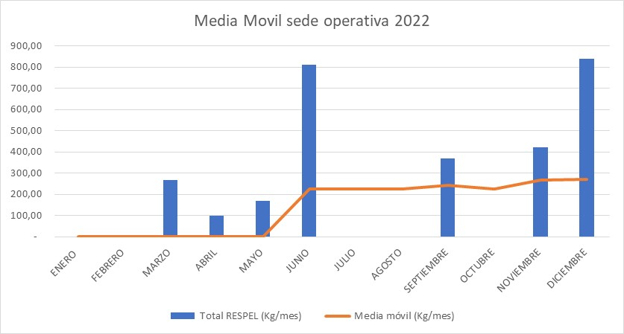
Fuente: Elaboración propia

Tabla 5 Calculo de media móvil sede administrativa, año 2022
PERIODO 2022 | TOTAL, RESPEL (KG/MES) | MEDIA MÓVIL (KG/MES)
Enero | - | -
Febrero | - | -
Marzo | - | -
Abril | - | -
Mayo | - | -
Junio | - | -
Julio | - | -
Agosto | - | -
Septiembre | - | -
Octubre | - | -
Noviembre | - | -
Diciembre | - | -
TOTAL DE RESPEL GENERADOS | 0
PROMEDIO DE GENERACION DE RESPEL |  | 0
CLASIFICACIÓN: | PEQUEÑO GENERADOR
Fuente: Elaboración propia

Ilustración 3 Media móvil RESPEL generados por la UAERMV 2022- Sede Administrativa
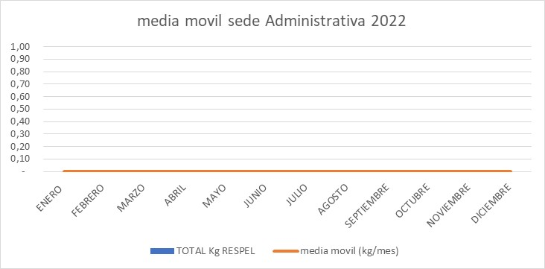
Fuente: Elaboración propia

En vista de la información proporcionada de cantidades de RESPEL generados en el año 2022 y conforme al Artículo 28, decreto 4741 del 2005, la sede operativa La elvira está clasificada como “Mediano generador” de RESPEL, mientras que la sede Administrativa es un “Pequeño generador”.

Es importante tener en cuenta que en la sede operativa se almacenan los residuos generados en frentes de obra.

1.6 Alternativas de Prevención y Minimización

Con el fin de realizar una adecuada gestión y conseguir la meta propuesta, la UAERMV ha establecido las siguientes medidas de prevención y minimización de la generación de RESPEL que las actividades tanto misionales como de apoyo pueden generar.

A continuación, se establecen las alternativas de manejo que se han propuesto como control:

Tabla 6 Acciones tomadas para la prevención y minimización de la generación de RESPEL
ACTIVIDAD DE PROCESO | ACTIVIDAD | RESIDUO | ASPECTO AMBIENTAL ASOCIADO | POSIBLE IMPACTO  AMBIENTAL | MEDIDA DE CONTROL UAERMV
Mantenimiento Maquinaria | Cambio de aceite | Aceite usado | Derrame de aceite  usado  Trapos impregnados  de aceite | Contaminación  del  suelo  Contaminación  cruzada | Devolución posconsumo Contratación ambiental
Mantenimiento Maquinaria | Cambio de baterías plomo- acido | Baterías plomo-acido | No se presentan baterías al momento de la visita | Contaminación del suelo  Contaminación del agua | Devolución posconsumo  Gestión externa con autorizados para aprovechamiento
Mantenimiento Maquinaria | Cambio de filtros | Filtros | Filtros dispuestos en el piso | Contaminación del suelo | Devolución posconsumo Contratación ambiental
Mantenimiento Maquinaria | Lavado del vehículo | Agua con residuos de hidrocarburos | Descarga de agua de lavado de vehículos y subproductos | Contaminación del suelo  Contaminación del Recursos hídrico | Planta de tratamiento de agua residual
Mantenimiento de instalaciones | Mantenimiento iluminación | Luminarias | Generación de luminarias | Contaminación del aire | Iluminación LED de larga duración
Mantenimiento de instalaciones | Mantenimiento impresoras/ fotocopiadoras | Tóneres | Generación de residuos | Contaminación de suelo y agua | Devolución posconsumo a proveedor de equipos de computo
Mantenimiento y conservación de vías | Limpieza de equipos | Solidos contaminados con HC | Generación de residuos | Contaminación de suelo | Gestión ambientalmente adecuada  Sensibilizaciones permanentes
Mantenimiento y conservación de vías | Cambio de EPP | Sólidos contaminados con HC | Generación de residuos | Contaminación de suelo | Gestión ambientalmente adecuada
Accidentes Laborales | Cumplimiento de las labores | Material impregnado con Sangre o fluidos corporales | Generación de Residuos | Contaminación del suelo y del agua | Gestión ambientalmente adecuada
Fuente: Elaboración propia

Componente No. 2 - Manejo interno ambientalmente seguro

Este componente estará orientado a garantizar la gestión y el manejo ambientalmente seguro de los RESPEL en las instalaciones del generador. Para este fin, es recomendable que el generador presente y documente las acciones y medidas tendientes a cumplir con las exigencias mínimas de manejo.

2.1 Objetivos

- Mejorar las condiciones de almacenamiento de los RESPEL en la UMV.
- Implementación de cláusulas ambientales dentro de los contratos para reducir impactos generados asociados a residuos peligrosos.
- Cumplir con la normatividad vigente relacionada con seguridad y salud en el trabajo
- Disminuir los riesgos a los que están expuestos los trabajadores que manejan los RESPEL.

2.2 Metas

- Dar gestión ambientalmente adecuada al 100% de los residuos peligrosos generados por la UMV.

2.3 Manejo Interno de RESPEL

El material de los recipientes para el envasado de los residuos sólidos peligrosos cuenta con las características establecidas para la prevención de la contaminación es así como presentan las siguientes características:

- Compatible con el residuo
- Presentar resistencia a los golpes y durabilidad en las condiciones de manipulación a las que serán sometidos
- Permiten contener los residuos en su interior sin que se originen pérdidas al ser manipulados
- Tienen un espesor que evite filtraciones y soporten esfuerzos a la manipulación, traslado y transporte.

En la siguiente tabla se observan las condiciones mínimas de envasado que debe tener los contenedores de RESPEL.

Tabla 7 Registro fotográfico envasado de RESPEL UAERMV
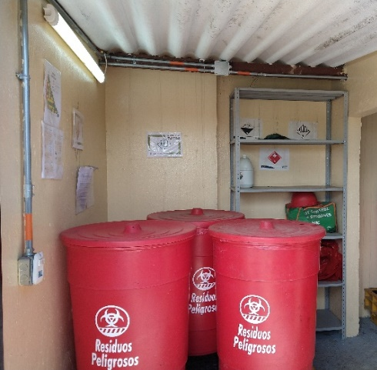 | 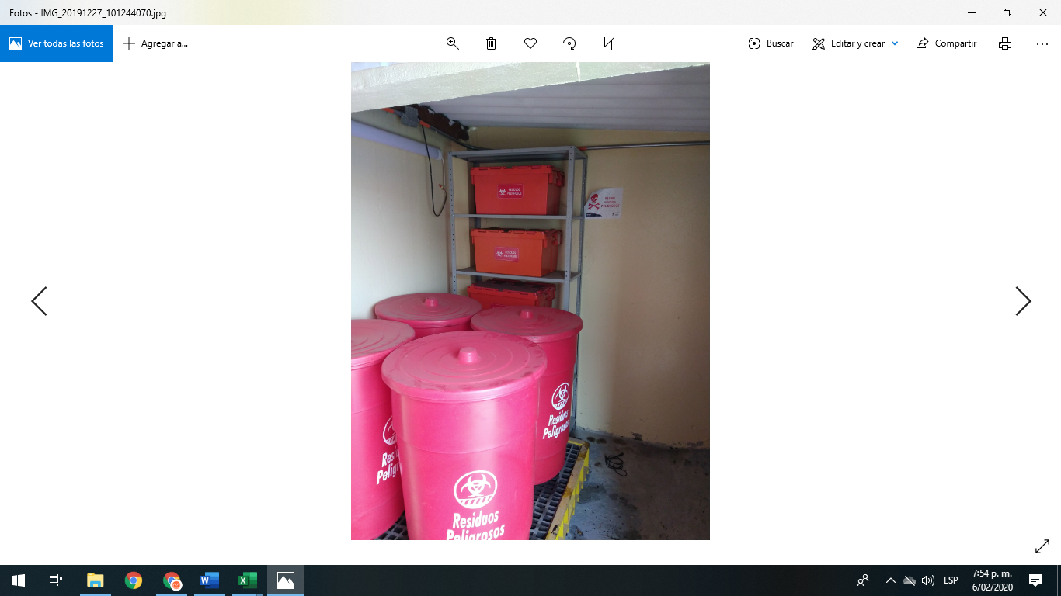
Fuente: Elaboración propia

Cajas de cierre hermético

Tabla 8 Registro fotográfico caja de cierre hermético
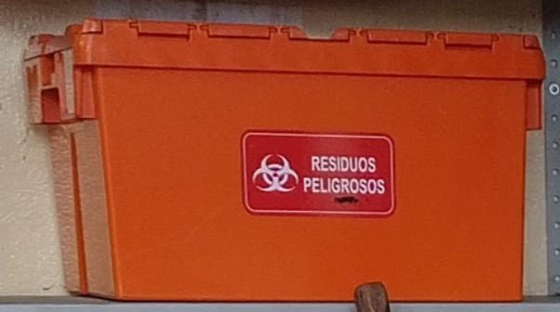 | 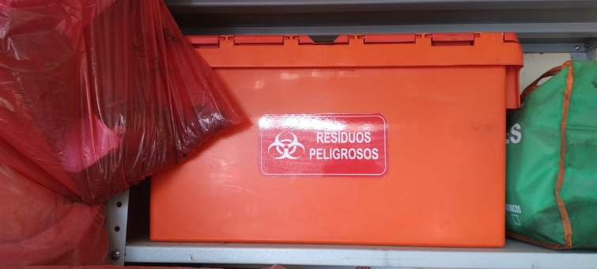
Fuente: Elaboración propia

Estas cajas serán utilizadas para el transporte de tóneres de la sede administrativa y RESPEL generados en frentes de obra.

2.4 Rotulado de los RESPEL

Tal como lo establece el Decreto 1609 de 2002, los envases y embalajes que contengan materiales peligrosos deben estar rotulados y etiquetados de forma clara, legible e indeleble, de acuerdo con lo establecido en la Norma Técnica Colombiana NTC 1692.

El etiquetado tiene como objetivo principal identificar el RESPEL y reconocer la naturaleza del peligro que representa, alertando a las personas involucradas en el transporte o manejo sobre las medidas de precaución y prohibiciones.

Para este fin, se utilizan etiquetas de riesgo, que contienen información relacionada con la identificación del residuo, los datos del generador, el código de identificación del residuo y la naturaleza de los riesgos que representa el residuo. El tamaño de la etiqueta será de 10 x 10 cm y deberá estar fijada firmemente sobre el envase o el contenedor, tal como se ilustra en la tabla 9.

Tabla 9 Rótulos y etiquetas a adoptar de acuerdo a la clase de RESPEL
ROTULO / ETIQUETA | CLASE | DIVISIÓN
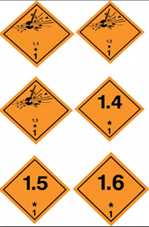 | 1. Explosivos | - Los explosivos con un peligro de explosión masiva.  - Los explosivos con un peligro de proyección.  - Los explosivos con peligro predominante de incendio.  - Los explosivos sin ningún peligro significativo de estallido.  - Los explosivos muy insensibles; los agentes explosivos.  - Las sustancias de detonación extremadamente insensibles.
 | 2. Gases | - Gas inflamable.  - Gas comprimido no inflamable, no venenoso.  - Gas oxígeno.  - Gases venenosos.
 | 3. Líquidos inflamables – líquidos combustibles | 3. Líquidos inflamables.
 | 4. Sólidos inflamables | - Sustancias de combustión interna.  - Sólidos inflamables.  - Sustancias que reaccionan con agua y desprenden gases inflamables.
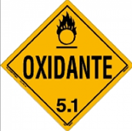 | 5. Sustancias comburentes y peróxidos orgánicos | - Sustancias comburentes.  - Peróxidos orgánicos.
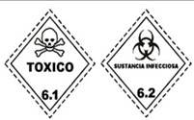 | 6. Sustancias tóxicas e infecciosas | - Sustancias tóxicas.  - Sustancias infecciosas.
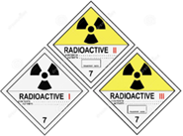 | 7. Sustancias radiactivas | Sustancias radiactivas (material radiactivo I, II, III y material radiactivo fisionable).
 | 8. Sustancias corrosivas | Sustancias corrosivas.
 | 9. Sustancias peligrosas misceláneas | Sustancias peligrosas misceláneas.
Fuente: NTC 1692 Transporte de Mercancías Peligrosas. Clasificación etiquetado y rotulado

El modelo de rotulo con el que cuenta la UAERMV se presenta a continuación y la etiqueta variará de acuerdo a la clase de RESPEL generado.

Este rotulo deberá ser colocado en las bolsas y recipientes que se transporten entre sedes y de frentes de obra a sede operativa.

Ilustración 4 Rotulo a colocar en los envases con residuos peligrosos
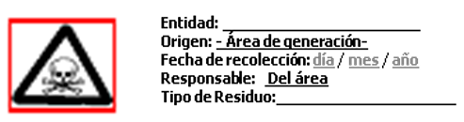
Fuente: Elaboración propia

2.4.1 Gestión Interna de RESPEL en sede administrativa

Es importante aclarar que la sede administrativa se encuentra ubicada en un predio en arrendamiento, en donde la administración del edificio se hace cargo de los Residuos Peligrosos derivados de las actividades propias de mantenimiento de instalaciones.

No obstante, los RESPEL generados allí como tóner y luminarias se manejan de la siguiente manera: se ubican en el data center ubicado en el piso (3) piso, bajo la custodia de la Secretaria General – Sistemas de la información y Tecnología. Para el caso de tóner de impresoras en alquiler, se llama al proveedor y se le solicita la recolección para que se realice la adecuada disposición final, en caso de necesitarse disposición de los tóneres de las impresoras propias, estas se rotulan y se envían en un vehículo dispuesto para tal fin y se llevan al depósito de residuos peligrosos ubicado en la Sede Operativa. Sin embargo, dentro de la corriente de residuos de estas actividades propias, que se generan de manera mensual el RESPEL generado sigue siendo muy poco o inexistente para la mayoría de meses en esta sede.

Adicionalmente, en el caso de generarse residuos hospitalarios derivados de los botiquines se solicitará un vehículo de la Entidad para trasladarlos al cuarto de almacenamiento de residuos peligrosos en la sede operativa y posteriormente entregarlos al gestor autorizado.

2.4.2 Gestión Interna de RESPEL en la Sede Operativa

2.4.2.1 Envasado para aceites usados

Para el manejo de este residuos se implementan dos acciones puntuales. Primera, se realiza aplicación de las cláusulas ambientales en los contratos de mantenimiento, en las cuales se les solicita el manejo adecuado y seguro del aceite usado. La segunda, se cuenta con 2 zonas dentro de los talleres de mantenimiento de maquinaria y vehículos, en los cuales se realiza la recolección de aceite por medio de un isotanque de capacidad de 1m3.

Tabla 10 Registro fotográfico almacenamiento aceite usado
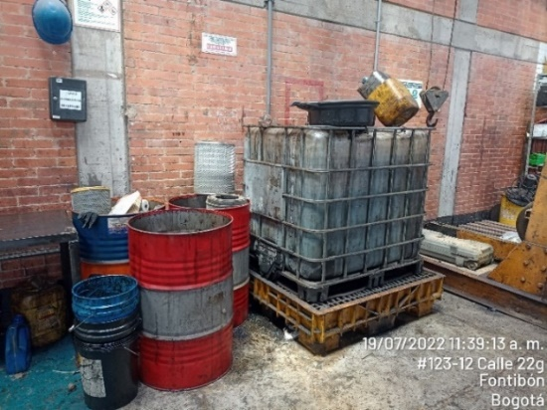 | 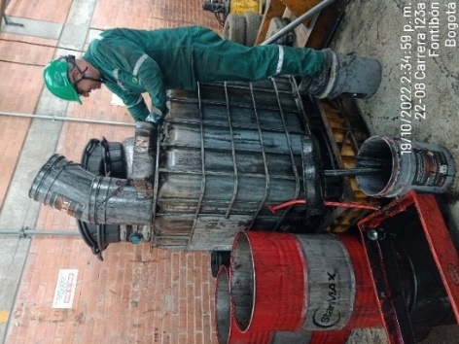
Fuente: Elaboración propia

2.4.2.1.1 Residuos sólidos contaminados con hidrocarburos

El manejo de estos residuos se realiza a través del acopio temporal en el depósito de residuos peligrosos de la sede operativa, estos residuos son resultado tanto de mantenimientos a vehículos como de labores realizadas en frentes de obra.

Tabla 11 Registro fotográfico residuos debidamente embalados
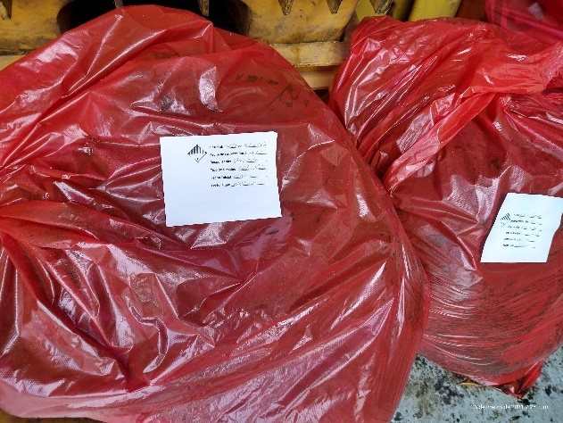 | 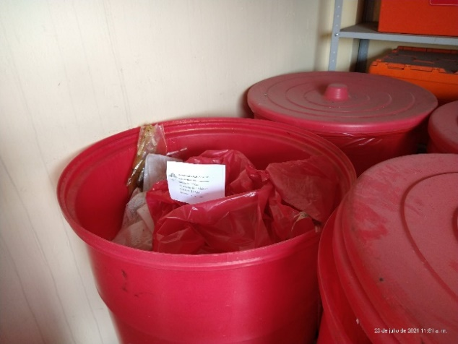
Fuente: Elaboración propia

2.4.2.1.2 Residuos de aparatos eléctricos y electrónicos RAEE´s

En el caso de los repuestos o piezas dañados provenientes de residuos de tecnología y o que ya cumplieron su vida útil deben pasar antes por un concepto técnico por parte del Almacén ya que estos repuestos o piezas son suministros activos de la Entidad y por ende hace parte del inventario activo de la misma.

Una vez dado el concepto técnico, del Almacén emite una solicitud con registro fotográfico a el área de GASA para disponer de manera adecuada y correcta este tipo de residuos.

2.4.2.1.3 Residuos provenientes de botiquines

En el caso de los residuos provenientes de cambio de botiquines deben pasar antes por un concepto del profesional que lidera el Sistemas de Gestión de Seguridad y Salud en el Trabajo SG-SST dela Entidad donde evidencie cantidad, descripción y causales de desecho. Estos residuos serán almacenados en bolsa plásticas color rojo debidamente rotuladas.

2.4.2.1.4 Pilas - Baterías

En el momento que una pila haya dado finalidad a su vida útil se debe disponer en los puntos de recolección de pilas ubicados en todas las sedes y frentes de obra donde por medio de contratistas se dará disposición final adecuada de estos residuos.

Es recomendable no exponer a altas temperaturas este tipo de residuo o exponerlos a una sobre carga mecánica, ya que estas actividades generan la liberación de cloruro de zinc y cloruro de amonio.

2.4.2.1.5 Residuos Hospitalarios

Dentro de la Entidad se cuenta con recipientes especiales demarcados de color rojo donde se almacén momentáneamente este tipo de residuos, vale aclarar que la generación de estos residuos es muy poco ya que la Entidad no se realizan procedimientos médicos que generen en gran volumen este tipo de residuos.

2.4.2.1.6 Envases de pintura y Solventes

La UAERMV utiliza pinturas para el mantenimiento de sus instalaciones y al ser una actividad muy poco frecuente y contar con la aireación adecuada para desarrollar esta actividad no tiene un factor de riesgo significativo. En los momentos que se puede considerar un factor de riesgo es debido al tiempo de exposición del personal a esta sustancia la cual emite gases tóxicos.

2.4.2.1.7 Residuos de tóner

Los residuos de tóner que se generan en la Entidad por sus actividades, las cuales se consideran sustancias de riesgo Químico cuentan con su debido programa de manejo de RESPEL, en los momentos donde pueden generar un riesgo.

2.5 Medidas de Contingencia

Es necesario asegurar que se tomen las medidas de control requeridas para evitar consecuencias negativas a la vida humana, al medio ambiente y a la propiedad incluyendo la recolección y disposición final, se debe proveer el apoyo de personal, equipo y logística requerido durante una emergencia, en caso de que ocurra un suceso, es necesario preparar un informe sobre el accidente justificando las decisiones tomadas y los resultados obtenidos. Se debe realizar una reunión anualmente para la revisión y actualización del plan de contingencia y del mismo modo mantener un proceso continuo de capacitación, simulacros y entrenamiento en control de derrames.

El plan de contingencia son los procedimientos operativos los cuales permiten determinar la respuesta inmediata a eventos atípicos que pueden ocasionar una emergencia ambiental con el fin de atenderlos de manera efectiva y eficiente con el fin de disminuir los riesgos ambientales.

Ilustración 5 Flujograma instrucciones para el almacenamiento de RESPEL
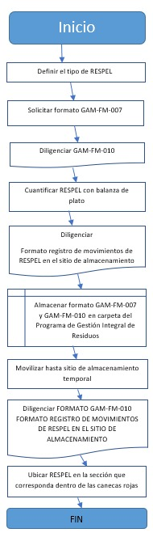
Fuente: Elaboración propia

Ilustración 6 Flujograma instrucciones de contingencia en caso de colmatación en el almacenamiento de RESPEL
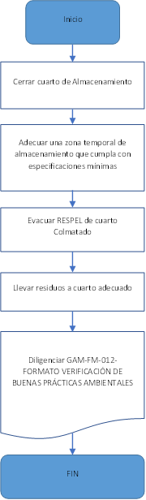
Fuente: Elaboración propia

Ilustración 7 Flujograma instrucciones de contingencia en caso de derrame en el almacenamiento de RESPEL
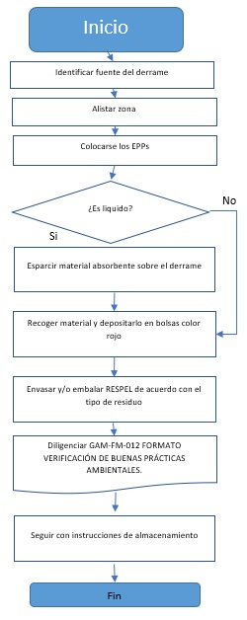
Fuente: Elaboración propia

Ilustración 8 Flujograma instrucciones de contingencia en caso de ignición en el almacenamiento de RESPEL
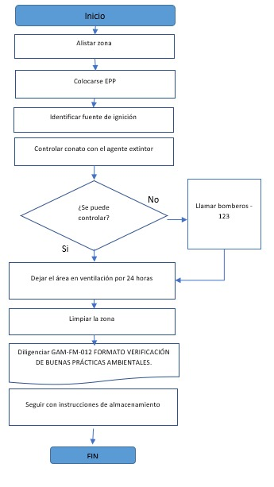
Fuente: Elaboración propia

Ilustración 9 Flujograma instrucciones de contingencia en caso de sismo en el almacenamiento de RESPEL
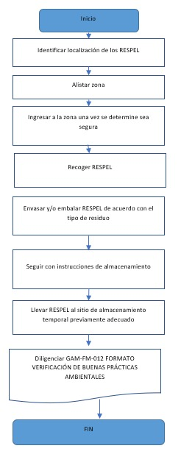
Fuente: Elaboración propia

2.6 Medidas para la entrega de residuos al transportador

Para la entrega de residuos al transportador se tendrá en cuenta lo estipulado en el Decreto 1609 de 2002 en el cual se establece como requisitos para el transporte del residuo y por lo tanto de debe verificar a través del formato de verificación del transporte de materiales peligrosos -RESPEL (GAM-FM-003) en el momento de la entrega del residuo para el transporte los siguientes aspectos:

- Normas técnicas para embalajes y envases para transporte de mercancías peligrosa
- Normas técnicas para la identificación y acondicionamiento para transporte
- Documentos de porte obligatorio: (manifiesto de carga, tarjetas de emergencia, hojas de seguridad, registro nacional de transporte de sustancias peligrosas y certificado del curso básico obligatorio para el transporte de sustancias peligrosas)
- Equipo de carretera
- Equipo para la atención de emergencias
- El transportador cuenta con plan de contingencias

De igual manera establece como obligación del destinatario la inspección de la unidad de carga antes de iniciar la carga del vehículo y la evaluación e investigación previa de la empresa a la cual está entregando los residuos para transporte, asegurándose que cumpla con los requisitos para el desarrollo de la actividad.

2.6.1 Movilización de RESPEL entre sedes

La Entidad cuenta con un solo punto de almacenamiento temporal de residuos peligrosos ubicado en la sede operativa (La Elvira Calle 22 D # 120 – 40), los residuos tipo RESPEL generados en la sede administrativa (Calle 26 # 69 – 76 edificio elemento torreo 1 piso 3) deben ser trasladados de manera segura para su disposición esto se realiza mediante vehículos autorizados propios de la Entidad en contenedor color naranja.

Tabla 12 Instrucciones para el transporte de RESPEL
INSTRUCCIONES PARA EL TRANSPORTE DE RESPEL
LUGAR DE ORIGEN | LUGAR DESTINO | HORARIOS DE RECEPCIÓN | RUTA | CONTACTO EN CASO DE EMERGENCIA
Sede Administrativa | Sede Operativa La elvira | L-M-V  9:00 am a 9:30 am | La determinada por el dispositivo con GPS que cuente el vehículo | Coordinador de transporte (Gerencia de producción).
Frentes de Obra | Sede Operativa La elvira | L-S  9:00 am a 9:30 am |  | Coordinador de transporte (Gerencia de producción).
Frentes de Obra | Sede Operativa La elvira | L-S  3:30 pm a 4:30 pm |  | Coordinador de transporte (Gerencia de producción).
Sede operativa la Elvira | Eco reciclatón | 8:30 am a 9:00 am |  | Coordinador de transporte (Gerencia de producción).
Fuente: Elaboración propia

Los días de traslado de residuos peligrosos asignados son los miércoles y viernes en horario de 9 :00 am a 12:00 del mediodía, esto con el fin de garantizar un traslado de residuos eficiente y seguro, el traslado de los residuos toma una duración de no más de 40 minutos y este debe hacerse con acompañamiento de una persona del personal de Gasa teniendo en cuenta el previo diligenciamiento de los formatos “GAM-FM-010 Formato registro de movimientos de RESPEL en el sitio de almacenamiento” y “GAM-FM-003 Formato verificación del transporte de materiales peligrosos -RESPEL” esto con la finalidad de dar seguimiento tanto al vehículo que transportara el material peligroso como de que tipo, cantidad y como va embalado el RESPEL a trasladar.

Ilustración 10 Ruta de transporte de RESPEL desde sede Administrativa a Sede Operativa
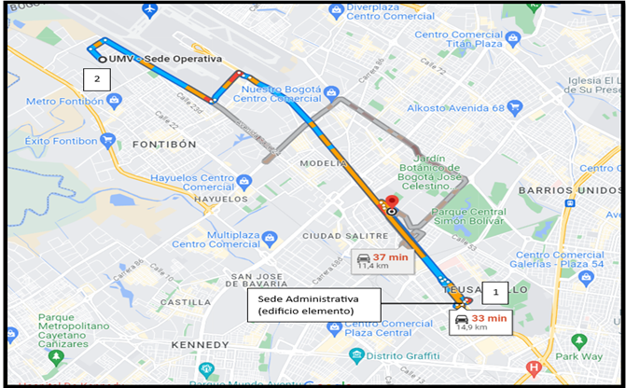
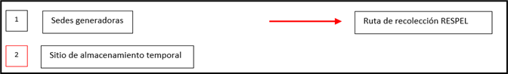
Fuente: Elaboración propia

- Ruta de transporte de RESPEL desde Sede Operativa a Centros de tratamiento RAEE´s (Reciclaton) Descont SAS

Ilustración 11 Ruta de transporte de RESPEL desde sede Operativa a zona participe de la Jornada reciclaton
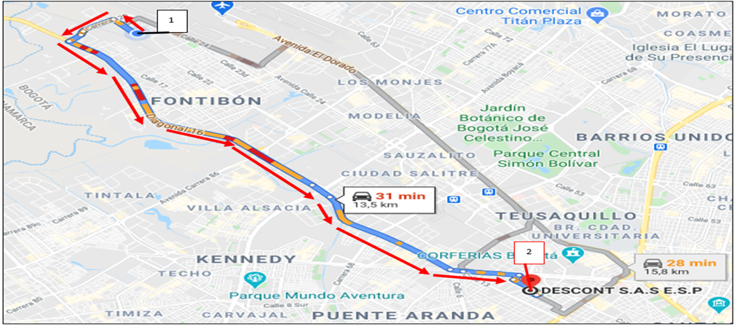
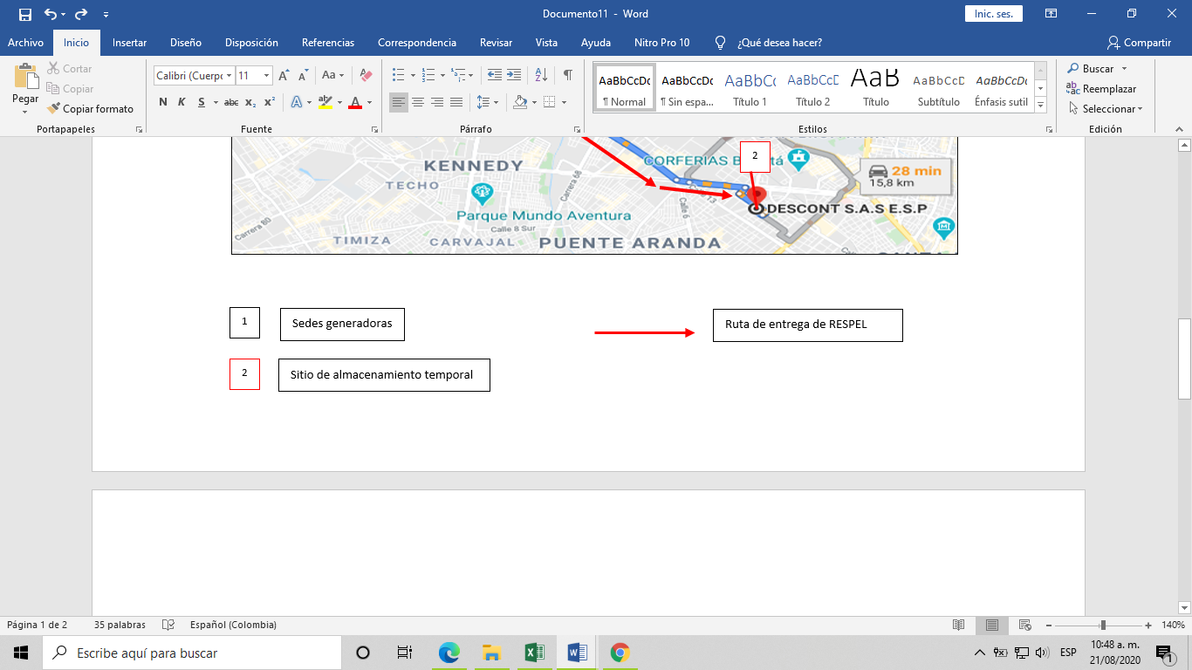
Fuente: Elaboración propia

- Ruta de transporte de RESPEL desde Sede Operativa a Centros de tratamiento RAEE´s (Reciclaton) LITO SAS

Ilustración 12 Ruta de transporte de RESPEL desde sede Operativa a zona participe de la Jornada reciclaton
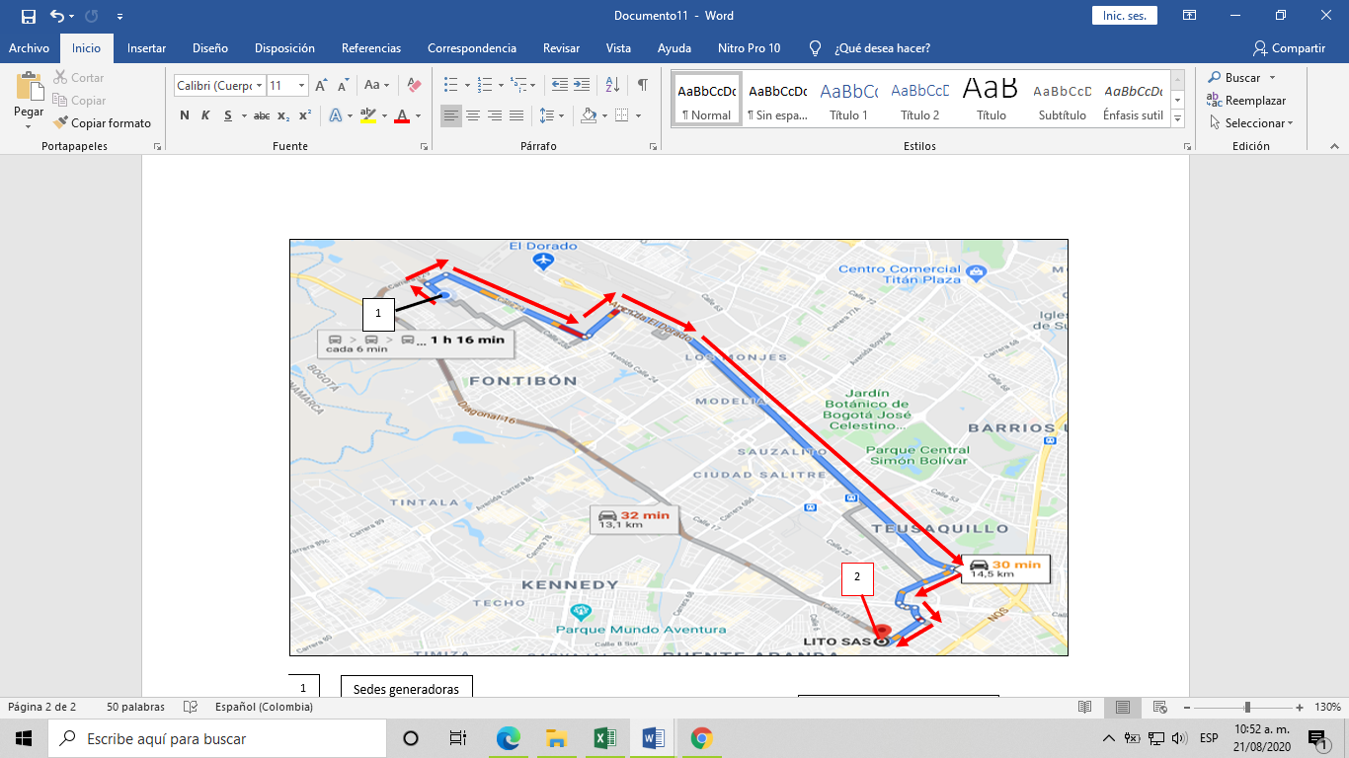
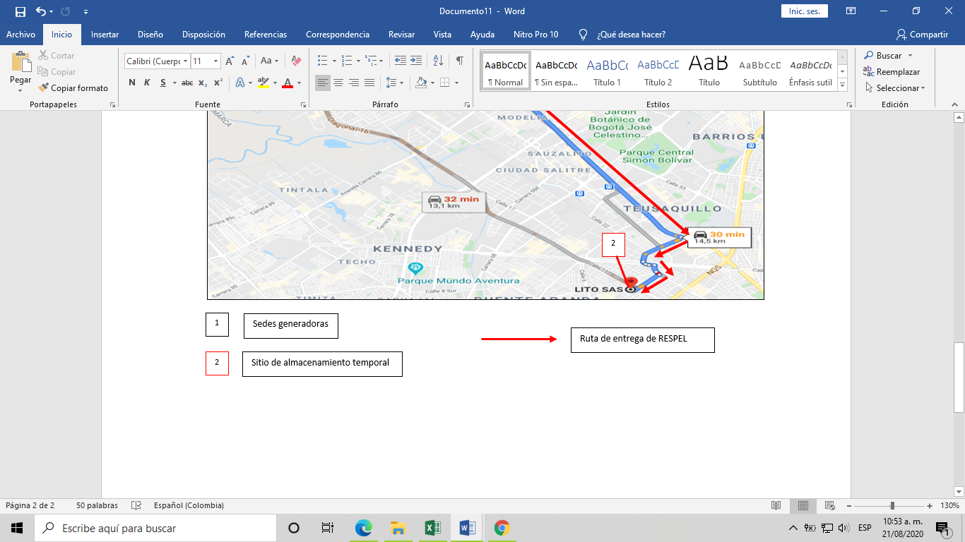
Fuente: Elaboración propia

El contenedor naranja no debe ser llenado a más del 80% de su capacidad volumétrica ni debe contener un peso total mayor a 40 Kg, esto con el fin de minimizar los riesgos que puedan generarse al momento de manipular y trasladar estos residuos peligrosos. El contenedor deberá ser colocado en el maletero o baúl o platón del vehículo debidamente acomodado.

Tabla 13.Registro fotográfico contenedor acomodado en el vehículo
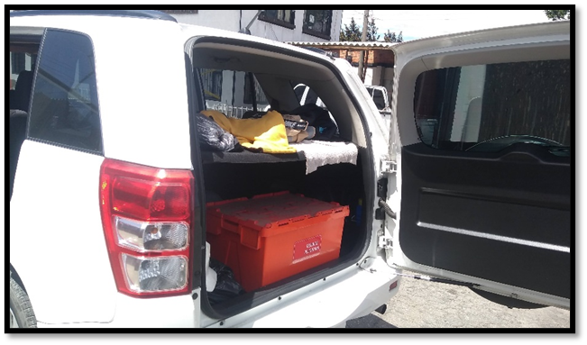
Fuente: Elaboración propia

2.6.1.1 Atención a emergencias durante el traslado de los residuos RESPEL

Al momento de realizar el traslado de los residuos tipo RESPEL se le suministrara al conductor que ejecutará la labor y al personal de GASA que acompañara el traslado un kit de derrames portátil cuya instrucción de utilización ya ha sido impartida previamente, con esto se garantiza la primera línea de mitigación y atención a la posible emergencia que pueda surgir en el recorrido que efectué el vehículo hasta la sede Operativa.

Tabla 14 Registro fotográfico Kit de atención a emergencias
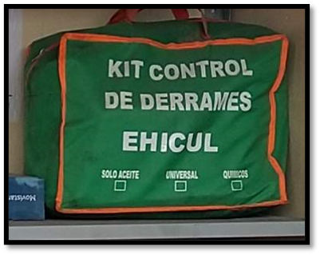
Fuente: Elaboración propia

No obstante, la segunda línea se pondrá en ejecución de inmediato que ocurra la emergencia que consiste en contactar a los servicios de ayuda, control y atención de emergencias que son los siguientes:

Tabla 15 Directorio contactos de emergencia
SERVICIO DE AYUDA | CONTACTO SERVICIO DE AYUDA
Línea de atención a emergencias | 123
Clínica MEDERI | 5600520
Clínica VERAGUAS | 5958930
Estación Puente Aranda (Bomberos) | 2600106
Hospital Fontibón S.E.S | 4860033
Hospital Fontibón | 5432034
Hospital Fontibón UPA 48 San Pablo | 2675284
Fuente: Elaboración propia

Componente No.3. manejo externo ambientalmente seguro

En las actividades cotidianas de la Entidad, específicamente en el cumplimiento siempre eficaz de su misionalidad, es inherente que al momento de ejecutar los distintos arreglos como son bacheo parcheo, atención a emergencias e imprevistos, rehabilitaciones y mantenimientos viales. Se generen residuos sólidos y algunos con características peligrosas, es por lo que en cada intervención que se realiza en la capital Bogotana siempre hay un residente ambiental pendiente de los tipos de residuos que se generar y como deben ser gestionados.

3.1 Objetivo

- Garantizar la gestión y el manejo de los RESPEL fuera de las instalaciones de la UMV.

3.2 Meta

- Gestionar de manera adecuada el 100% de los residuos peligrosos generados en la Entidad.

3.3 Gestión de residuos sólidos en frentes de obra

Cuando se generen residuos peligrosos en los frentes de obra, el residente ambiental encargado de la zona deberá suministrar bolsas de color rojo para el almacenamiento de residuos peligrosos que se generen, esto, supervisando que el contenido de la bolsa no super las ¾ partes de la capacidad de la bolsa. También deberá asegurarse de que en cada bolsa se almacene solo una clase de residuo peligroso (ver Tabla 2 Clasificación de residuos peligrosos y su gestión) teniendo en cuenta la compatibilidad de estos (ver anexo 3 Matriz de compatibilidad) se debe evitar posibles riesgos al momento de su embalado y posterior envió a la zona de almacenamiento y rotular la bolsa.

El residente ambiental deberá asegurarse de que los residuos peligrosos listos para disponer, estén debidamente embalados en bolsas rojas y rotulados, especificando cantidad en kilogramos del RESPEL a disponer, clasificación de peligrosidad, numero de frente de obra del cual proviene o se generó el RESPEL, nombre del responsable del frente de obra, fecha en la cual el RESPEL es enviado a la sede operativa para su almacenamiento temporal, Nombre del residente ambiental que estuvo al frente de la zona al momento de ser enviado para su almacenamiento temporal.

El área encargada de los residentes ambientales deberá garantizar el arribo de los residuos peligrosos a la zona de acopio en la sede operativa - La Elvira, ubicada en la calle 22 D # 120 - 40 y su almacenamiento en las zonas de acopio dispuestas para ello.

Una vez se cumpla con el aforo en la zona de almacenamiento de RESPEL se solicitará la recolección al gestor ambiental autorizado para su correcta disposición final.

A continuación, se describe la gestión a realizar de acuerdo a la clasificación del tipo de residuos.

Tabla 16 Gestión Externa de RESPEL
RESPEL | Clasificación | Gestión | Gestor transporte para 2021 | Gestión DF tratamiento 2021
Aceites usados (residuos peligrosos) | Y9 | Aprovechamiento | Reciproil | Veolia
Baterías plomo-acido en desuso  (Programa Pos consumo) | Y31 | Aprovechamiento / tratamiento | Ambiente y Soluciones | Veolia
Filtros de aceite y de combustible usados | NA | Aprovechamiento / disposición final | Ambiente y Soluciones | Veolia
Filtros de aire usados en motores | Y9-Y6 | Aprovechamiento / disposición final | Ambiente y Soluciones | Veolia
Luminarias en desuso (Programa Pos consumo) | Y29-A1030 | Aprovechamiento | Ambiente y Soluciones | Veolia
Tonners (Programa Pos consumo) | Y12-A4070 | Aprovechamiento | Ambiente y Soluciones | Veolia
Residuos de Aparatos Eléctricos y Electrónicos – RAEE | A1020  A1180 | Aprovechamiento | Ambiente y Soluciones | Veolia
Sólidos contaminados con hidrocarburos | Y9 | Disposición final | Ambiente y Soluciones | Veolia
Solidos contaminados con sustancias químicas | A4060 | Disposición final | Ambiente y Soluciones | Veolia
Residuos contaminados con emulsión asfáltica | A3200 | Disposición final | Ambiente y Soluciones | Veolia
Mezclas y emulsiones de desechos de aceite y agua o de hidrocarburos y agua | Y9 | Disposición final | Ambiente y Soluciones | Veolia
Desechos de asfalto con contenido de alquitrán resultantes de la construcción y el mantenimiento de carreteras | A3200 | Disposición final | Ambiente y Soluciones | Veolia
Material impregnado con Sangre o fluidos corporales | Y1 | Disposición final | Ambiente y Soluciones | Veolia
Fuente: Elaboración propia

Componente No. 4 programa de sensibilización

4.1 Personal responsable de la coordinación y operación del plan de gestión integral de RESPEL

Para el desarrollo del plan de gestión integral de residuos propuesto, es necesaria la participación de todos y cada una de las personas que participan en proceso adelantado por la Entidad, ya que cada uno de ellos determina un componente clave que permitirá el logro de lo establecido en el plan, a continuación, se establecen el rol y las responsabilidades de cada uno de los participantes.

Tabla 17 Personal responsable de la operación del Plan RESPEL
PERSONA A CARGO | PARTICIPACION
Gerente Ambiental, Social y Atención al Usuario | Encargado de delegar responsabilidades para la adopción del plan y el que permitirá la adopción de materiales y recursos que conlleven a la consecución de los objetivos propuestos
Profesional designado para la formulación, implementación y seguimiento del PIGA | Será el encargado de dar a conocer el plan entre los colaboradores y establecer para cada uno de ellos sus funciones y responsabilidades dentro del mismo.  De la misma manera velará por el cumplimiento de las funciones y llevará el seguimiento de la implementación y cumplimiento del plan.
Profesionales de apoyo – residentes ambientales y SG-SST | Serán los directamente responsables del cumplimiento de las funciones que conducirán al éxito del plan. Estará a su cargo la implementación directa de las medidas y recomendaciones aquí especificadas.
Personal asistencial | Personal operativo de servicios generales y personal propio de la Entidad quienes realizan la recolección, movimiento interno, almacenamiento y rotulado de bolsas de los RESPEL generados
Fuente: Elaboración propia

4.2 Sensibilizaciones para la implementación del plan

Con el ánimo de dar cumplimiento a lo establecido en el Plan es necesario sensibilizar a los colaboradores de la Entidad en las temáticas que engloben el tema de residuos y contribuyan a una correcta separación de los RESPEL es por ello que en el 2022 se llegó a 2071 personas sensibilizadas en los temas de: Separación de los residuos por código de colores, manejo adecuado del aceite usado, residuos peligrosos, control de derrames, manejo adecuado del RESPEL, disposición final de residuos electrónicos y eléctricos, entre otros temas asociados.

Tabla 18 Registro fotográfico de sensibilizaciones realizadas
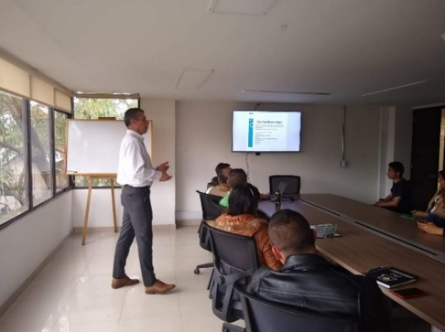 | 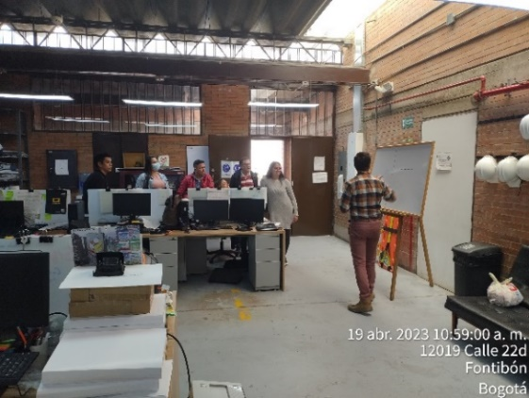
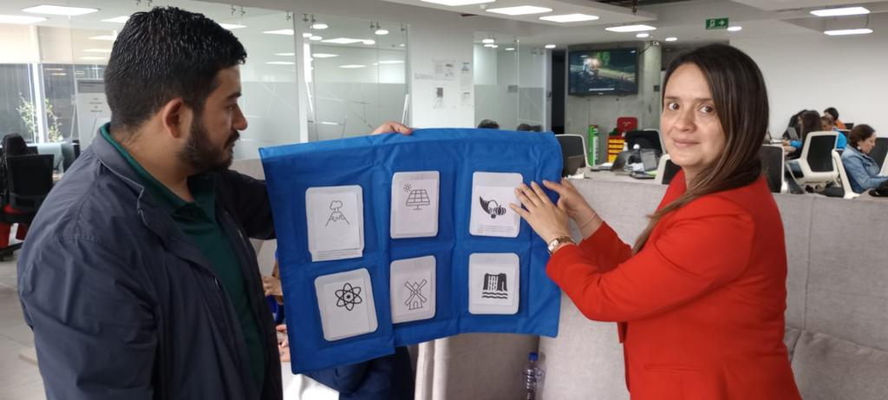 | 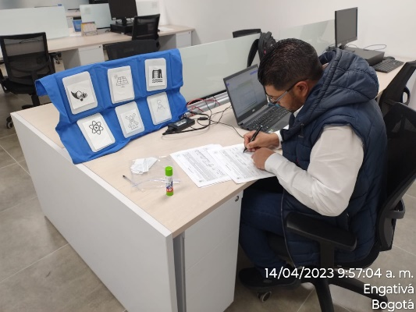
Fuente: Elaboración propia

Estas sensibilizaciones se hacen no solo citando a los funcionarios y contratistas de la Entidad a un auditorio o sala de juntas, si no también se les da sensibilización en sus puestos de trabajo con actividades lúdicas, también se sensibiliza en las zonas de talleres de la sede operativa y los laboratorios de la Entidad ubicados en la sede de producción y en los frentes de obra a cargo de la Entidad.

Adicional a esto en el marco de la semana ambiental se invitan a profesionales en el tema que pueden explicar más a detalle la importancia de minimizar y saber manipular este tipo de residuos.

Así las cosas, y dando continuidad al Plan, los temas mínimos que se deben impartir en las sensibilizaciones serán:

- Diferenciar los residuos no peligrosos, peligrosos, especiales y como disponerlos de manera adecuada.
- Conocimientos básicos sobre prevención y minimización de la generación de RESPEL.
- Manejo seguro y responsable de los RESPEL que se generan en la instalación.
- Planes y procedimientos de emergencia y contingencia.
- Riesgos asociados a los residuos peligrosos que se manejan dentro de la instalación.
- Normas básicas de Salud, Higiene y Seguridad Industrial.

4.3 Alcance

El programa de sensibilizaciones debe ser dado a todos los colaboradores que manipulen sustancias peligrosas tanto en sedes como en frentes de obra.

En el anexo 5 se encuentra el programa de sensibilizaciones del proceso de gestión ambiental en donde se establecen la programación de las mismas.

4.4 Seguimiento y evaluación del plan

Para verificar que efectivamente las instrucciones y acciones que se describen en este plan puedan ser cumplidas a cabalidad, se cuenta con un formato denominado “GAM-FM-012 formato de verificación de buenas prácticas ambientales, para la prevención de derrames ambientales”. Esta herramienta nos permite hacer un control minucioso de las practicas a tener en cuenta para el almacenamiento y manipulación de residuos y sustancias peligrosas, tener a la mano herramientas mínimas como son hojas de seguridad, rótulos de las sustancias o residuos peligrosos a manipular, kit ambiental para el control de accidentes ambientales y que el personal que manipule estos residuos o sustancias peligrosas cuente con la dotación necesaria para esta labor y contar con un Plan de Contingencias ante posibles accidentes ambientales.

Ilustración 13 Formato verificación de buenas prácticas ambientales - GAM-FM-012
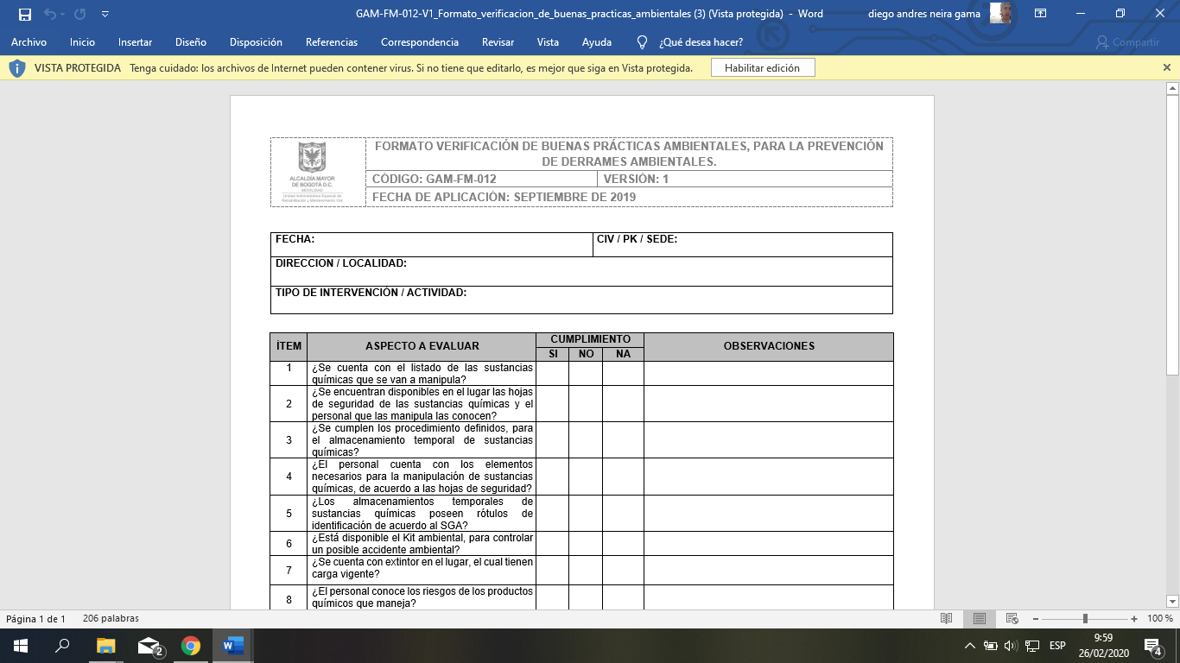
Fuente: Elaboración propia

Tabla 19 Registro fotográfico atención a derrame de hidrocarburo
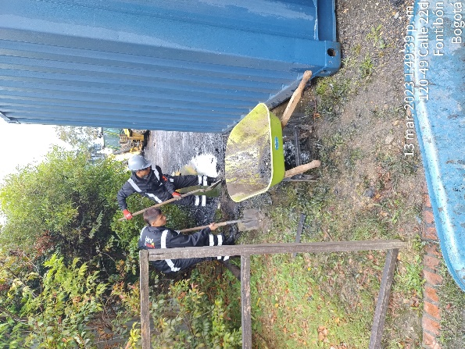 | 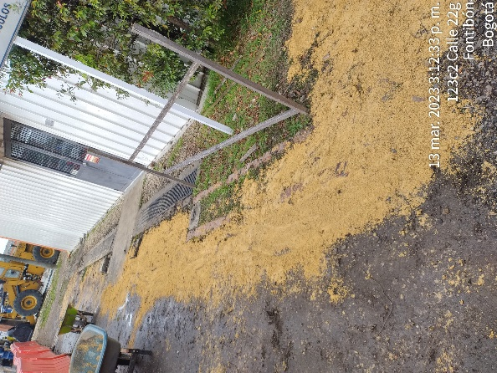
Fuente: Elaboración propia

4.4.1 cronograma de ejecución del plan 2023

Teniendo en cuenta las actividades realizadas en año anterior y con cronograma de sensibilizaciones aprobado para el año ven curos, se crea un cronograma de implementación del plan de gestión de residuos peligrosos (Anexo 5) en el cual se establecen e las actividades a realizar como sensibilizaciones y campañas, también se proyectan posibles jornadas de recolección de residuos peligrosos y se en marcan las fechas en las cuales se suscribe contrato con gestor autorizado para la disposición final de los residuos peligrosos generados por la entidad en sus sedes y frentes de obra.

Anexos

ANEXO 1. ECOMAPAS UAERMV.
ANEXO 2. Manejo de tóneres - UAERMV.
ANEXO 3. Matriz de compatibilidad de residuos peligrosos
ANEXO 4. Rutas de recolección de RESPEL
ANEXO 5 Cronograma de implementación del plan

REVISIÓN Y APROBACIÓN:

ELABORADO Y/O ACTUALIZADO POR | VALIDADO POR LÍDERES (ESTRATÉGICO U OPERATIVO) DEL PROCESO: | APROBADO:
MANUELA VALENCIA J /  JENIFFER FONSECA G  Contratistas proceso GAM | JOSE FERNANDO FRANCO BUITRAGO | EDGAR ALONSO FORERO CASTRO
ACOMPAÑAMIENTO ASESOR OAP: | JOSE FERNANDO FRANCO BUITRAGO | EDGAR ALONSO FORERO CASTRO
MARIA NATALIA NORATO Contratista/ Proceso DESI | JOSE FERNANDO FRANCO BUITRAGO | EDGAR ALONSO FORERO CASTRO
MARIA NATALIA NORATO Contratista/ Proceso DESI | Gerente Ambiental, Social y Atención al Usuario | Jefe Oficina Asesora de Planeación

CONTROL DE CAMBIOS:

VERSIÓN | DESCRIPCIÓN | FECHA | APROBADO
1 | Se elabora el documento Plan de Gestión Integral de Residuos Peligrosos | Febrero 2019 | Jefe Oficina Asesora de Planeación
2 | Se ajusta la media móvil de generación de RESPEL y se da lineamiento para la gestión de los mismos en frentes de obra, se relaciona la implementación del formato GAM- FM-012 | Diciembre 2020 | Jefe Oficina Asesora de Planeación
3 | Se ajusta la media móvil de generación de RESPEL en el 2020 y categoría de generador, se ajustan los objetivos y se realizan cambios teniendo en cuenta la modificación de la sede administrativa que antes tenía piso 7 y 8 y actualmente solo ocupa el piso 8. | Mayo  2021 | Jefe Oficina Asesora de Planeación
4 | Se actualiza documento en el cual se incluye “Actualización media móvil 2021 y la gestión de residuos hospitalarios (enfermerías)”. | Julio  2022 | Jefe Oficina Asesora de Planeación
5 | Se realiza revisión y actualización completa del documento Plan de Gestión Integral de Residuos Peligrosos para las Sedes Administrativa y operativa, ajustándolo a la realidad y necesidades actuales de la Entidad. | Junio  2023 | Jefe Oficina Asesora de Planeación

Código Decreto 4741 de 2005

